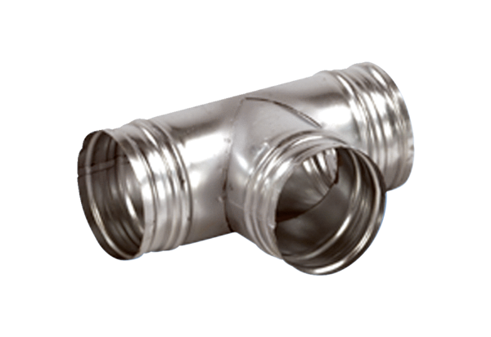Coude de bifurcation de 90° AB 100-100Unité de conditionnement : 1 pièceGamme: K
Numéro de référence : 0055.0349Fabricant : MAICO

